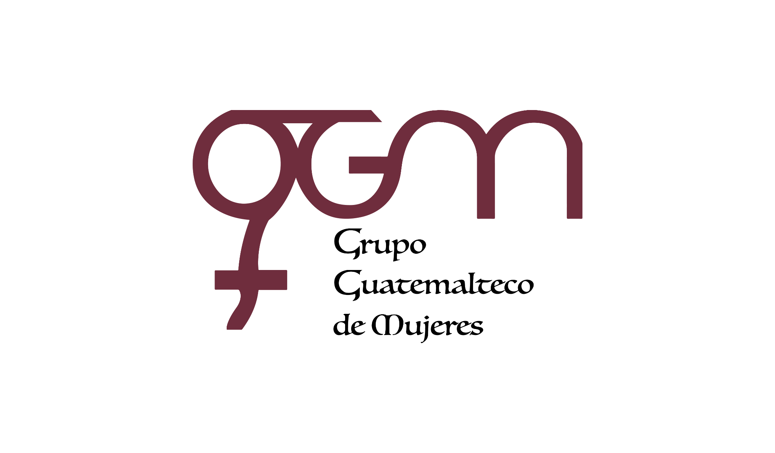**Asociación Grupo Guatemalteco de Mujeres-GGM**

**Sistema de Fortalecimiento Institucional**

Fortalecimiento Institucional.

Responsable de actualización de información: Mayra Argueta

Fecha de Elaboración: 29/11/2024

Informe sobre Pertenencia sociolingüística.

Mes y año: noviembre, 2024

1. **Mujeres sobrevivientes de violencia atendidas.**

|  |  |  |
| --- | --- | --- |
| **DATOS: ATENCIÓN INICIAL 2024** | | |
| **GGM- CAIMUS** | **Noviembre** | **Total** |
| GGM CAIMUS GUATEMALA | 43 | **43** |
| GGM CAIMUS ESCUINTLA | 17 | **17** |
| GGM CAIMUS RABINAL BAJA VERAPAZ | 25 | **25** |
| GGM CAIMUS SUCHITEPÉQUEZ | 24 | **24** |
| **TOTAL** | **109** | **109** |

Fuente: Sistema de registro de información GGM-CAIMUS-noviembre 2024.

1. **Grupo étnico al que pertenecen las mujeres atendidas.**

|  |  |  |  |  |  |
| --- | --- | --- | --- | --- | --- |
| **ETNIA** | **GGM-CAIMUS GUATEMALA** | **GGM-CAIMUS ESCUINTLA** | **GGM-CAIMUS RABINAL BAJA VERAPAZ** | **GGM- CAIMUS SUCHITEPÉQUEZ** | **TOTAL** |
|
| Maya | 3 | *1* | 21 | *2* | **27** |
| Mestiza | 40 | *16* | 4 | *21* | **81** |
| Garífuna | 0 | 0 | 0 | 1 | **1** |
| **TOTAL** | **43** | **17** | **25** | **24** | **109** |

Fuente: Sistema de registro de información GGM-CAIMUS-noviembre 2024.